.

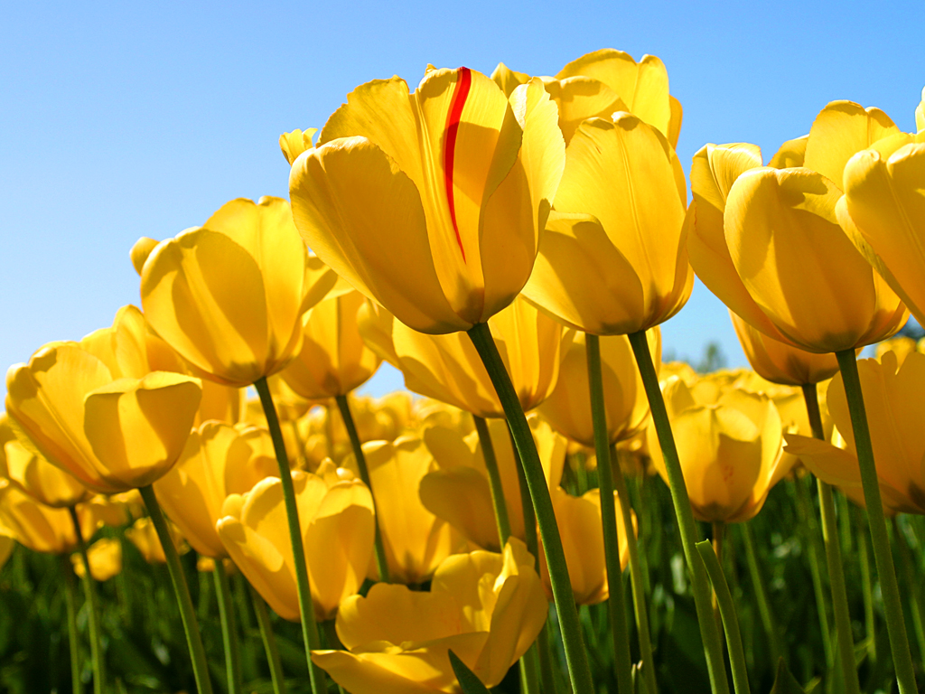
Чем занять ребенка в дороге?
Запиши рассказ на пленку.
Возьмите с собой в машину магнитофон и пустую кассету, тогда в пути ваш ребенок сможет записать на пленку свой «радиорассказ». А чтобы обеспечить творческий процесс, сначала подскажите место, где может происходить действие, — лес или берег моря. Потом помогите выбрать героев рассказа. Можно начать так: «Однажды, гуляя в лесу, я увидела огромного, большого и пушистого…», а дальше пусть ребенок продолжит сам. При этом не забудьте вовремя включить магнитофон. Когда малыш закончит свою историю, выключите магнитофон и задайте ему вопросы к тому, о чем он уже рассказал. Пусть время от времени рассказчик перематывает пленку и слушает ее сначала. Если в машине несколько детей, они могут создавать одну общую сказку по очереди. Каждому из них надо выделить для рассказа определенное время, но так, чтобы ожидание не стало утомительным.
Продолжайте рассказ в течение нескольких путешествий, или каждый раз можно придумывать новый. Некоторым детям нравится сам процесс — записывать истории на пленку, но потом они теряют к ним интерес. Другие с удовольствием не раз слушают свои сказки перед сном или в какое-нибудь другое подходящее время.
Первая Буква.
Во время долгой поездки можно поиграть в «первую букву». Предложите вашему ребенку придумать слова, которые начинаются с той же буквы, что и его имя. Подскажите ему несколько примеров. Если вашего ребенка зовут Мария, то можете спросить ее: «Как ты думаешь, кто такой папа? Он не женщина, а…» Или: «Под капотом автомобиля есть предмет на букву „М", который заставляет машину двигаться. Это…». Спросите ее: «Кто управляет поездом? Что ты добавляешь в сухие завтраки?» Когда иссякнет запас слов на «М», можно перейти к любой другой букве.
Приметы времени.
Детей, еще не умеющих читать, можно занять изображениями на рекламных стендах. Обратите внимание ребенка на эти «картины», когда вы проезжаете мимо, и попросите назвать товар, изображенный на них. Некоторые дети любят напевать рекламные песенки из телереклам. Поговорите о том, какими из рекламируемых товаров пользовался ваш ребенок на этой неделе, и какими — вся семья. Не забудьте про хлеб, хотя его и не рекламируют.
Дети, которые учат буквы, могут находить их в надписях, мимо которых вы проезжаете. Более старших детей можно занять таким упражнением: кто быстрее назовет все буквы алфавита. А если ребенок начнет читать рекламные надписи, у него появится прекрасная возможность продемонстрировать знание букв, звуков и слов.
Что делать, когда плохое настроение.
Если ваш ребенок хочет рассказать о каком-то неприятном случае, выслушайте его до конца, а потом спросите, как ему следовало поступить, чтобы не случилось этой неприятности.
Вспоминайте события, которые произошли совсем недавно. Не стоит углубляться в далекое прошлое, за исключением, конечно, какого-то особенного случая. Не корите ребенка за то, что он забыл моменты, которые вам кажутся важными. Будьте уверены — когда-нибудь он четко будет помнить то, о чем вы совершенно позабыли.

Путешествуя с ребёнком
Путешествие в автомобиле или на самолете ограничивает маленькому непоседе возможность двигаться; и поскольку «действовать» — естественное состояние малыша, то ему бывает так трудно усидеть в ограниченном пространстве, да еще «смирно». Взрослым приходится быть особенно изобретательными, занимая ум ребенка, когда его тело пристегнуто ремнями безопасности. Поэтому для того, чтобы развлечь малыша, возьмите с собой в дорогу сумку, положите в нее несколько маленьких игрушек, куклу, одевающуюся на пальцы, игрушечный самолет, стеклянную призму (которая предназначена для детей постарше) и кассетный плейер с записями нескольких сказок или песен.
Чтобы содержимое сумки вызвало интерес ребенка, положите в нее и необычную игрушку — «волшебную» грифельную доску, маленькую доску для мела или несколько игрушечных персонажей из сказок. А для детей постарше придумайте простые «волшебные» фокусы. Дети часто испытывают голод во время длительных поездок в автомашине. Чтобы они перестали хныкать и капризничать, предложите им еду, которая есть под рукой. Правда, лучше будет если вместо привычных леденцов вы возьмете с собой пакетики изюма, сыра, крекеров и сухих завтраков.
Путешествие в автомобиле (в автобусе, на корабле, в поезде, на самолете) представляет прекрасную возможность для наблюдения за окружающим миром. Предложите детям описать подетально все, что они видят, особенно то, что легко можно пропустить: цвет облаков, птиц, сидящих на столбах, длину тени в зимний день. Придумывайте истории о людях, едущих в других машинах, или о пешеходах. Если вам стало неинтересно наблюдать за тем, что происходит снаружи, займите ребенка играми. Советы, предложенные здесь, — это то, с чего можно начать. Постарайтесь придумать и другие занятия, и, если ребенку будет интересно, дорога покажется более короткой

